GEOGRAFIA – ESPAÇO- PARTE IV
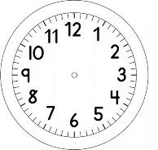
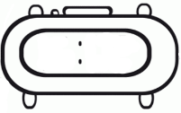

INÍCIO:

MONTANDO A SUA CASA.
PEÇA PARA OS SEUS PAIS UMAS CAIXAS OU PODE USAR LEGO OU OUTROS MATERIAIS.
A
SE VOCÊ USAR CAIXAS ELAS SERVIRÃO COMO CHÃO E PAREDES DOS CÔMODOS DE SUA CASA.

B

AGORA QUE VOCÊ JÁ JUNTOU OS MATERIAIS, MONTE AS PAREDES DE CADA CÔMODO DE SUA CASA, DE UM PISO. ASSIM COMO UMA PLANTA BAIXA.

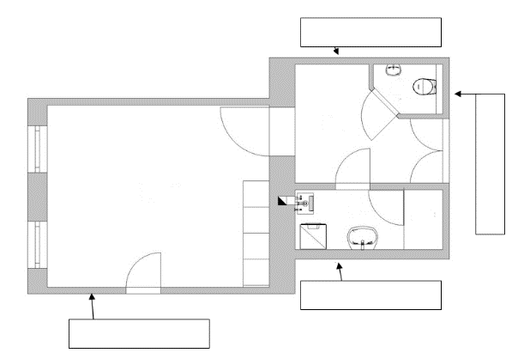

C

PRONTO? TERMINOU?
C
AGORA OLHE DE CIMA A SUA CASA MONTADA COM OS MATERIAIS.
REPRESENTE EM UMA FOLHA SULFITE A4, A SUA MONTAGEM, COM VISTA DE CIMA.
COMO EM UMA FOTO TIRADA DE CIMA.
D

INDIQUE COM FLECHAS E ESCREVA O NOME DE CADA CÔMODO DE SUA CASA.
INDIQUE TAMBÉM AS PORTAS E JANELAS DE CADA CÔMODO.

PLANTA BAIXA DE MINHA CASA

TÉRMINO:

